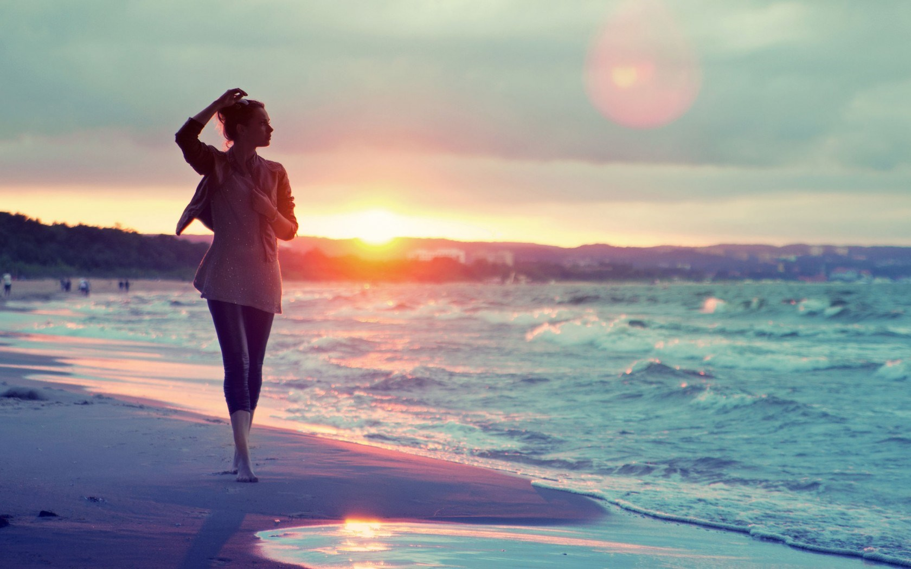

Šetnja

Večernja šetnja uz more, plažu
gdje je sve mirno, tiho, opojno.
Uz šum mora po kamenju koračam.
Osluškujem morsku dubinu. Šuti.
Gledam ribare u daljini kako vade mrežu.
Niz dugu šetnicu koračamo, zagrljeni,
Samoća i ja.
Lara Čarapović,8.a

